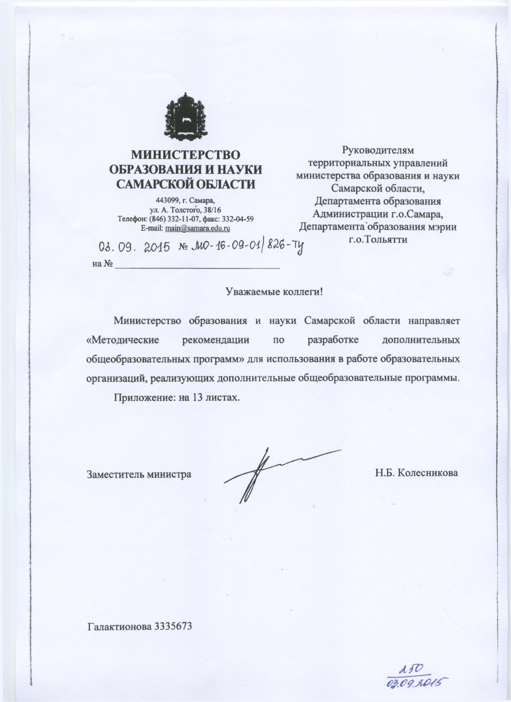

Приложение к письму
министерства образования
и науки Самарской области
03.09.2015
№ МО -16-09-01/826-ТУ

«Методические рекомендации по разработке дополнительных общеобразовательных программ»

I.Нормативно-правовой аспект

1.1.Определение основных понятий
Дополнительное образование – это вид образования, который направлен на всестороннее удовлетворение образовательных потребностей человека в интеллектуальном, духовно-нравственном, физическом и (или) профессиональном совершенствовании и не сопровождается повышением уровня образования
(Федеральный закон от 29.12.2012 г. № 273-ФЗ «Об образовании в Российской Федерации» (далее – 273-ФЗ), гл.1, ст. 2, п. 14).
К дополнительным образовательным программам относятся: дополнительная общеобразовательная программа (дополнительная общеразвивающая программа либо дополнительная предпрофессиональная программа) или дополнительная профессиональная программа (программа повышения квалификации либо программа профессиональной переподготовки).
Дополнительные общеразвивающие программы реализуются как для детей, так и для взрослых. Цель – удовлетворение потребностей в интеллектуальном, нравственном и физическом совершенствовании, организация свободного времени.
Дополнительные предпрофессиональные программы в сфере искусств, физической культуры и спорта реализуются для детей. Цель – выявление и поддержка детей, проявивших выдающиеся способности, их профессиональная ориентация.
(273-ФЗ, гл.2, ст.12, п.4; Приказ Министерства образования и науки РФ от 29 августа 2013 г. № 1008 «Об утверждении порядка организации и осуществления образовательной деятельности по дополнительным общеобразовательным программам» (далее – Приказ Минобрнауки РФ № 1008 «Об утверждении порядка…»)
Направленность (профиль) дополнительной образовательной программы определяется как «ориентация образовательной программы на конкретные области знания и (или) виды деятельности, определяющая ее предметно-тематическое содержание, преобладающие виды учебной деятельности обучающегося и требования к результатам освоения образовательной программы». (273-ФЗ, гл.1, ст.1)
Дополнительные общеобразовательные программы могут быть различной направленности:
- технической,
- естественнонаучной,
- физкультурно-спортивной,
- художественной,
- туристско-краеведческой,
- социально-педагогической.
( Приказ Минобрнауки РФ № 1008 «Об утверждении порядка…»)

1.2.Нормативные основания для создания дополнительной общеобразовательной программы
Федеральный закон от 29.12.2012 г. №273-ФЗ «Об образовании в Российской Федерации»
Приказ Министерства образования и науки РФ от 29 августа 2013 г. № 1008 «Об утверждении порядка организации и осуществления образовательной деятельности по дополнительным общеобразовательным программам»
Концепция развития дополнительного образования в РФ (утверждена распоряжением Правительства РФ от 04. 09.2014 № 1726-Р)
План мероприятий на 2015 - 2020 годы по реализации Концепции развития дополнительного образования детей, утвержденной распоряжением Правительства Российской Федерации от 4 сентября 2014 г. № 1726-р
Стратегия развития воспитания в Российской Федерации на период до 2025 года (утверждена распоряжением Правительства Российской Федерации от 29 мая 2015 г. № 996-р)
Приказ Минспорта России от 12.09.2013 № 730 "Об утверждении федеральных государственных требований к минимуму содержания, структуре, условиям реализации дополнительных предпрофессиональных программ в области физической культуры и спорта и к срокам обучения по этим программам"
Приказ Минспорта России от 27.12.2013 № 1125 «Об утверждении особенностей организации и осуществления образовательной, тренировочной и методической деятельности в области физической культуры и спорта»
Приказы Минкультуры РФ от 12.03.2012 г. № 156-166 «Об утверждении федеральных государственных требований к минимуму содержания, структуре и условиям реализации дополнительных предпрофессиональных общеобразовательных программ в области искусств»
Приказ Министерства образования и науки РФ от 9 января 2014 г. № 2 «Об утверждении порядка применения организациями, осуществляющими образовательную деятельность, электронного обучения, дистанционных образовательных технологий при реализации образовательных программ»
Приказ Минобрнауки РФ от 06.10.2009 № 373 «Об утверждении и введении в действие федерального государственного образовательного стандарта начального общего образования»
Приказ Минобрнауки РФ от 17.12.2010 № 1897 «Об утверждении федерального государственного образовательного стандарта основного общего образования»
Приказ Минобрнауки РФ от 17.05.2012 № 413 «Об утверждении федерального государственного образовательного стандарта среднего (полного) общего образования»
Постановление Главного государственного санитарного врача Российской Федерации от 4 июля 2014 года № 41 «Об утверждении СанПиН 2.4.4.3172-14 "Санитарно-эпидемиологические требования к устройству, содержанию и организации режима работы образовательных организаций дополнительного образования детей»
Письмо Минобрнауки РФ от 11.12.2006 № 06-1844 «О Примерных требованиях к программам дополнительного образования детей» (рассматривается только как методические рекомендации)
Примерные требования к дополнительным общеобразовательным программам, представляемым на Конкурс (Приложение № 3 к Положению об XI Всероссийском конкурсе дополнительных общеобразовательных программ, утвержденному директором ФГБОУ ДОД «Федеральный детский эколого-биологический центр» Рыбынок О.В., директором ФГБОУ ДОД «Федеральный центр детско-юношеского туризма и краеведения» Бостанджогло М.М., Москва, 2014 г.) (рассматривается только как методические рекомендации).

1.3. Реализация программ
Дополнительные общеобразовательные программы реализуются в образовательных организациях дополнительного образования, осуществляющих в качестве основной цели образовательную деятельность по дополнительным общеобразовательным программам (273-ФЗ, гл.3, ст.23, п.3.1), а также в иных образовательных организациях, в которых реализация дополнительных общеобразовательных программ не является основной целью их деятельности (273-ФЗ, гл.3, ст.23, п.4)
Формы обучения по дополнительным общеобразовательным программам определяются организацией, осуществляющей образовательную деятельность, самостоятельно.
Занятия в объединениях могут проводиться по группам, индивидуально или всем составом. Допускается сочетание различных форм получения образования и форм обучения. Дополнительные общеобразовательные программы реализуются организацией, осуществляющей образовательную деятельность как самостоятельно, так и посредством сетевых форм их реализации.
При реализации дополнительных общеобразовательных программ используются различные образовательные технологии, в том числе дистанционные образовательные технологии, электронное обучение, последние применяются в организации, осуществляющей образовательную деятельность, при наличии условий для функционирования электронной информационно – образовательной среды.
При реализации дополнительных общеобразовательных программ организацией, осуществляющей образовательную деятельность, может применяться форма организации деятельности, основанная на модульном принципе представления содержания образовательной программы и построения учебных планов, использовании соответствующих технологий.
Организации, осуществляющие образовательную деятельность, реализуют дополнительные общеобразовательные программы в течение всего календарного года, включая каникулярное время.
(Приказ Минобрнауки РФ № 1008 «Об утверждении порядка…», Приказ Министерства образования и науки РФ от 9 января 2014 г. № 2 «Об утверждении порядка применения организациями, осуществляющими образовательную деятельность, электронного обучения, дистанционных образовательных технологий при реализации образовательных программ»).
Особенности реализации дополнительных предпрофессиональных программ в области искусств и в области физической культуры и спорта регулируются 273 – ФЗ, а также Приказами Минспорта России от 12.09.2013 N 730 "Об утверждении федеральных государственных требований к минимуму содержания, структуре, условиям реализации дополнительных предпрофессиональных программ в области физической культуры и спорта и к срокам обучения по этим программам" и от 27.12.2013 № 1125 «Об утверждении особенностей организации и осуществления образовательной, тренировочной и методической деятельности в области физической культуры и спорта», Приказом Минкультуры России от 12.03.2012 г. № 156-166 «Об утверждении федеральных государственных требований к минимуму содержания, структуре и условиям реализации дополнительных предпрофессиональных общеобразовательных программ в области искусств».
Возможность их реализации в образовательных организациях определяется государственным (муниципальным) заданием и финансовыми ресурсами образовательной организации.
  - Утверждение программ
Организации, осуществляющие образовательную деятельность, ежегодно обновляют дополнительные общеобразовательные программы с учетом развития науки, техники, культуры, экономики, технологий и социальной сферы.
(Приказ Минобрнауки РФ № 1008 «Об утверждении порядка…»).

Дополнительная общеобразовательная программа принимается педагогическим (методическим) советом и утверждается руководителем образовательной организации (что фиксируется на титульном листе), за исключением предпрофессиональных программ.
(273-ФЗ; Письмо МО и Н РФ от 11 декабря 2006 г. № 06-1844 «О примерных требованиях к программам дополнительного образования детей» (далее – Письмо Минобрнауки РФ от 11.12.2006 № 06-1844). В предпрофессиональных общеобразовательных программах должны быть указаны разработчики и рецензенты программы, программы также утверждаются руководителем образовательной организации путем издания приказа.
Обновление и утверждение программы должно осуществиться до начала нового учебного года (Порядок рассмотрения и утверждения программы определяется локальным правовым актом образовательной организации).

II. Целевые ориентиры освоения дополнительных общеобразовательных программ
«Дополнительное образование детей направлено на формирование и развитие творческих способностей детей, удовлетворение их индивидуальных потребностей в интеллектуальном, нравственном и физическом совершенствовании, формирование культуры здорового и безопасного образа жизни, укрепление здоровья, а также на организацию их свободного времени. Дополнительное образование детей обеспечивает их адаптацию к жизни в обществе, профессиональную ориентацию, а также выявление и поддержку детей, проявивших выдающиеся способности» (273-ФЗ, ст. 75), а также на «удовлетворение иных образовательных потребностей и интересов учащихся, не противоречащих законодательству Российской Федерации, осуществляемых за пределами ФГОС и ФГТ».
(Приказ Минобрнауки РФ № 1008 «Об утверждении порядка…»).
Исходя из этого, целями и задачами дополнительных общеобразовательных программ, в первую очередь, является обеспечение развития и воспитания детей,
их жизненное и профессиональное самоопределение. В связи с этим содержание дополнительных общеобразовательных программ должно соответствовать:
достижениям мировой культуры, российским традициям, культурно-национальным особенностям регионов;
соответствующему уровню образования (дошкольному, начальному общему, основному общему, среднему (полному) общему образованию);
направленностям дополнительных образовательных программ (технической, художественной, физкультурно-спортивной, туристско-краеведческой, естественнонаучной, социально-педагогической);
современным образовательным технологиям, отраженным в принципах обучения (индивидуальности, доступности, преемственности, результативности); формах и методах обучения (активных методах дистанционного обучения, дифференцированного обучения, занятиях, конкурсах, соревнованиях, экскурсиях, походах и т. д.); методах контроля и управления образовательным процессом (анализе результатов деятельности детей); средствах обучения (перечне необходимого оборудования, инструментов и материалов в расчете на каждого обучающегося в объединении).
(Письмо Минобрнауки РФ от 11.12.2006 N 06-1844; Примерные требования к дополнительным общеобразовательным программам, представляемым на Конкурс (Приложение № 3 к Положению об XI Всероссийском конкурсе дополнительных общеобразовательных программ, утвержденному директором ФГБОУ ДОД «Федеральный детский эколого-биологический центр» Рыбынок О.В., директором ФГБОУ ДОД «Федеральный центр детско-юношеского туризма и краеведения» Бостанджогло М.М. Москва, 2014 г.)

III. Рекомендации по оформлению и содержанию структурных элементов дополнительной общеразвивающей программы

3.1. Структура дополнительной общеразвивающей программы

Дополнительная общеразвивающая программа должна включать следующие структурные элементы:
- Титульный лист
- Оглавление
- Пояснительная записка
- Учебно-тематический план
- Содержание
- Методическое обеспечение
- Список литературы
- Приложение «Календарно-тематический план» (Календарный учебный график)

3.2. Оформление и содержание структурных элементов дополнительной общеразвивающей программы

3.2.1. Пояснительную записку к программе рекомендуется начать с введения, в котором дается краткая характеристика предмета или вида деятельности.
Далее необходимо раскрыть направленность программы,
обосновать новизну (или указать отличительные особенности) (следует провести сравнительный анализ профильных программ и указать принципиальное отличие данной программы от подобных, кратко пояснить, что внес разработчик существенного в содержание, методы и формы реализации при разработке программы по сравнению с другими), актуальность (необходимо показать, что программа соответствует действующим нормативным актам и государственным программным документам, что в ней представлены современные идеи и актуальные направления развития науки, техники, культуры, экономики, социальной сферы, что она может удовлетворить потребность общества и детей данного возраста и категории в решении актуальных для них задач), педагогическую целесообразность (необходимо аргументированно обосновать использование педагогических приемов, форм, средств и методов образовательной деятельности в соответствии с целями и задачами программы);
цель и задачи программы (цель программы - это ее стратегия, фиксирующая желаемый конкретный результат, она должна содержать в себе развивающий, обучающий и воспитательный аспекты; задачи – это конкретные пути достижения цели, они подразделяются на группы: обучающие (предметные), развивающие (какие творческие способности, ключевые компетентности могут сформироваться, воспитательные (связанные с формированием тех или иных личностных качеств обучающихся);
возраст детей, участвующих в ее реализации (должны быть охарактеризованы и учтены психолого-возрастные особенности обучающихся, обоснованы принципы формирования групп, количество обучающихся в группе с учетом СанПиН, может быть дана информация о категории детей, для которых предназначена программа);
сроки реализации (продолжительность образовательного процесса по каждому году обучения, этапы);
формы обучения (формы обучения определяются организацией, осуществляющей образовательную деятельность, самостоятельно, если иное не установлено законодательством РФ (Приказ Минобрнауки РФ № 1008 «Об утверждении порядка…»),
формы организации деятельности: по группам, индивидуально или всем составом;
режим занятий (указываются продолжительность и количество занятий в неделю со всеми вариантами и обоснованием этого выбора, продолжительность учебного часа и времени на отдых);
ожидаемые результаты (ожидаемый (прогнозируемый) результат — это конкретная характеристика знаний, умений и навыков, которыми овладеет обучающийся. Ожидаемый результат должен соотноситься с целью и задачами обучения, развития, воспитания. В данном разделе необходимо охарактеризовать предметные, личностные и метапредметные результаты; разработать систему оценки предметных, личностных и метапредметных результатов обучения и динамики личностного развития. Результаты должны быть сформулированы четко и конкретно: перечислены приобретаемые знания, умения и качества личности обучающегося. Определено, как обучающиеся будут демонстрировать приобретенные знания и умения по программе и свои достижения);
критерии и способы определения результативности (указываются методы отслеживания результативности: педагогическое наблюдение; педагогический анализ результатов анкетирования, тестирования, зачётов, взаимозачётов, опросов, выполнения обучающимися диагностических заданий, участия в мероприятиях (концертах, викторинах, соревнованиях, спектаклях), защиты проектов, решения задач поискового характера, активности обучающихся на занятиях и т.п.);
формы подведения итогов реализации дополнительной программы (продуктивные формы: выставки, фестивали, соревнования, учебно-исследовательские конференции и т. д.; документальные формы подведения итогов реализации программы отражают достижения каждого обучающегося, к ним относятся: дневники достижений обучающихся, карты оценки результатов освоения программы, дневники педагогических наблюдений, портфолио обучающихся и т.д.).

3.2.2. Учебно-тематический план программы (далее - УТП) (отражает содержание программы, раскрывает последовательность изучаемых тем, составлен в соответствии с заявленными сроками и этапами на весь период обучения, каждый год обучения оформляется отдельно в форме таблицы, в которой указывается количество часов по каждой теме с распределением на теоретические и практические занятия. При использовании дистанционных, индивидуальных или групповых форм обучения количество выделяемых на каждую форму учебных часов должно быть отражено в таблице учебного плана по каждой теме, отразить их наличие в УТП можно в виде отдельных столбцов «Формы обучения»).
3.2.3. Содержание изучаемого курса программы.
Содержание разделов и тем излагается в последовательности, строго соответствующей структуре УТП. Должно быть представлено реферативное описание каждой темы согласно УТП: в теоретической части учебный материал раскрывается тезисно и представляет собой объем информации, которым сможет овладеть обучающийся; в практической - перечисляются формы практической деятельности детей. Название каждой темы программы должно начинаться со слова «Тема» с указанием порядкового номера. При использовании дистанционных, индивидуальных или групповых форм обучения рекомендуется указать, какие разделы темы изучаются в этих формах.
3.2.4. Методическое обеспечение может включать описание:
форм занятий, планируемых по каждой теме или разделу программы (игра, беседа, поход, экскурсия, конкурс, конференция и т.д.), и технологий их организации (антропологических, инженерных, визуальных, сетевых, компьютерно-мультипликационных и др.); приемов и методов организации образовательного процесса с отражением условий его реализации, характеристикой учебно-методического комплекса и технического оснащения; форм подведения итогов по каждой теме или разделу дополнительной общеобразовательной программы и педагогического инструментария оценки эффективности программы.
3.2.5. Список использованной литературы оформляется строго в соответствии с ГОСТом 71 – 2003. Список литературы должен содержать перечень изданий, в том числе опубликованных за предыдущие 5 лет (периодические издания за последние 3 года), по общей педагогике; по методике данного вида деятельности; по методике воспитания; по общей и возрастной психологии; по теории и истории выбранного вида деятельности; опубликованные учебные, методические и дидактические пособия.
3.2.6. Приложение «Календарно-тематический план» или Календарный учебный график — это составная часть образовательной программы, являющейся комплексом основных характеристик образования. Он определяет количество учебных недель и количество учебных дней, продолжительность каникул, даты начала и окончания учебных периодов/этапов (273-ФЗ, ст.2, п.10; ст. 47, п.5).

Структура дополнительных предпрофессиональных программ регламентируется Федеральными государственными требованиями
Календарный учебный график является обязательным приложением к дополнительной общеобразовательной программе (ФЗ № 273, ст.2, п.10; ст. 47, п.5)

